2021年第3季度安全评价项目信息表
项目编号：
项目名称 | 中海油山东销售有限公司单县北环加油站
项目简介 | 加油站占地面积4760m²，建筑面积约876.3m²。该站设30m³的95#汽油罐、92#乙醇汽油罐各1只，30m³0#柴油罐、-10#柴油罐各1只，均埋地敷设，油罐总容量90m³（柴油折半计）。根据《汽车加油加气站设计与施工规范》（GB50156-2012，2014年版）第3.0.9条之规定，该站油罐总容积满足V≤90m³，为三级加油站设置。加油站设电脑控制的双枪92#、95#加油机2台，双枪0#、-10#加油机2台。
评价人员 |  | 姓 名 |  | 备注
项目负责人 |  | 崔强
项目组成员 |  | 王静
 |  | 王江美
 |  | 刘卫国
 |  | 刘振忠
报告编制人 |  | 崔强
报告审核人 |  | 刘振忠
过程控制负责人 |  | 刘云红
技术负责人 |  | 刘彩霞
技术专家
或有关技术人员
到现场开展安全评价工作情况 |  | 时 间 | 到现场主要人员 | 主要任务
 |  | 8.1-8.2 | 崔强 王江美 | 初访
 |  | 8.4-8.5 | 崔强 王静 | 现场考察
 |  | 8.8-8.9 | 崔强 刘卫国 | 现场检查
 |  | 8.12-8.13 | 崔强 刘振忠 | 现场核查
安全评价报告提交时间：2021.8.15
有必要公开的其它内容：

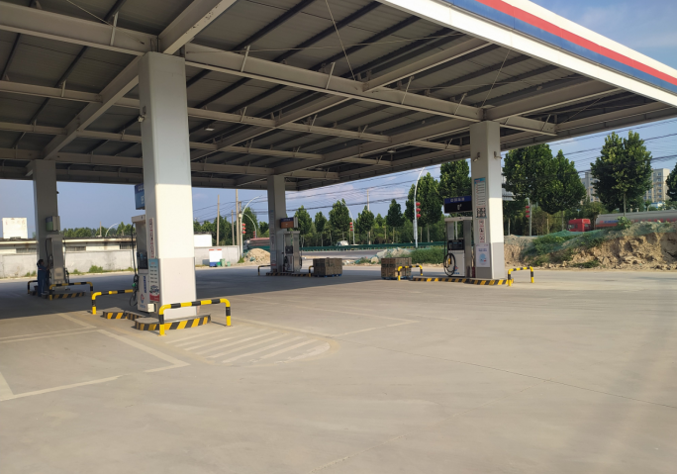

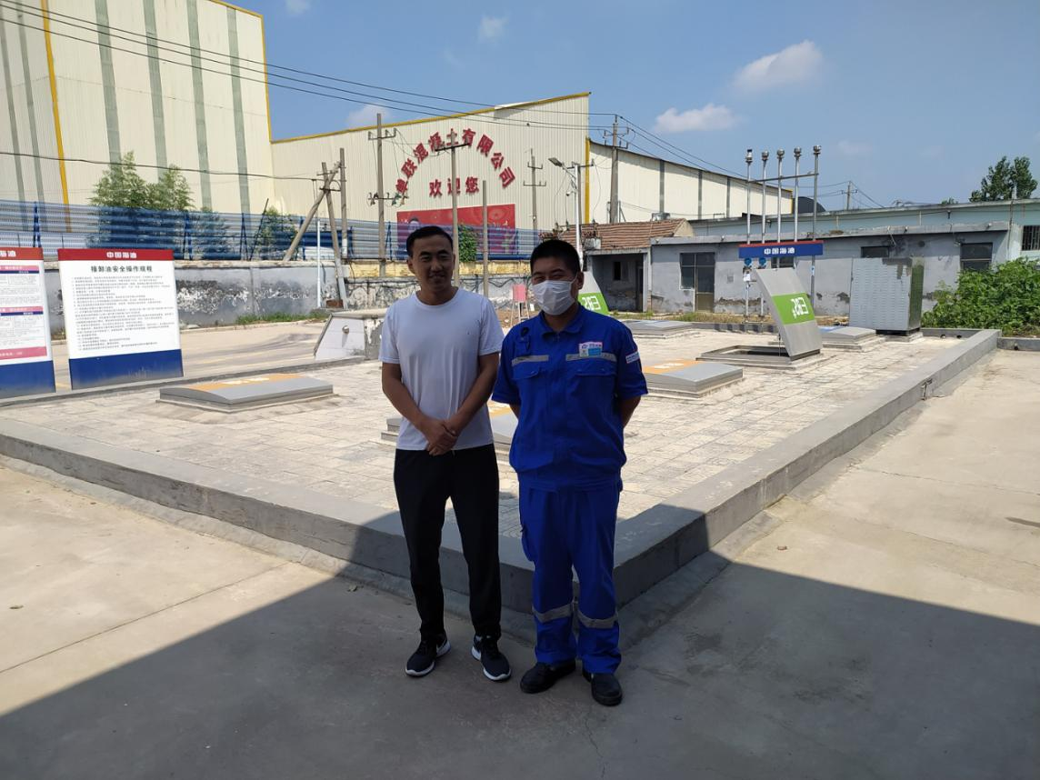

中海油山东销售有限公司单县北环加油站
2021年第3季度安全评价项目信息表
项目编号：
项目名称 | 菏泽清源油气有限公司
项目简介 | 该站为加油加气合建站，加油站现有4台单层埋地油罐,其中埋地92#、95#汽油罐各1台，单罐公称容积均为20m³；埋地0#、-10#柴油罐各1台，单罐公称容积均为30m³，油罐总容量70m³（柴油折半计）。另加气部分设置60m³LNG储罐1套，CNG储气瓶组4个（单个容积1.13m³），依据《汽车加油加气站设计与施工规范》GB50156-2012（2014年版）第3.0.15条分级标准，该站属加油与LNG、L-CNG加气的二级合建站。加油站设电脑控制的加油机2台，每台加油机各设置95#、92#、0#、-10#油枪各一把。
评价人员 |  | 姓 名 |  | 备注
项目负责人 |  | 崔强
项目组成员 |  | 王静
 |  | 王江美
 |  | 刘卫国
 |  | 刘振忠
报告编制人 |  | 崔强
报告审核人 |  | 王江美
过程控制负责人 |  | 刘云红
技术负责人 |  | 刘彩霞
技术专家
或有关技术人员
到现场开展安全评价工作情况 |  | 时 间 | 到现场主要人员 | 主要任务
 |  | 8.20-8.21 | 崔强 刘卫国 | 初访
 |  | 8.26-8.27 | 崔强 王静 | 现场考察
 |  | 8.30-8.31 | 崔强 刘振忠 | 现场检查
 |  | 9.2-9.3 | 崔强 刘振忠 | 现场核查
安全评价报告提交时间：2021.9.4
有必要公开的其它内容：

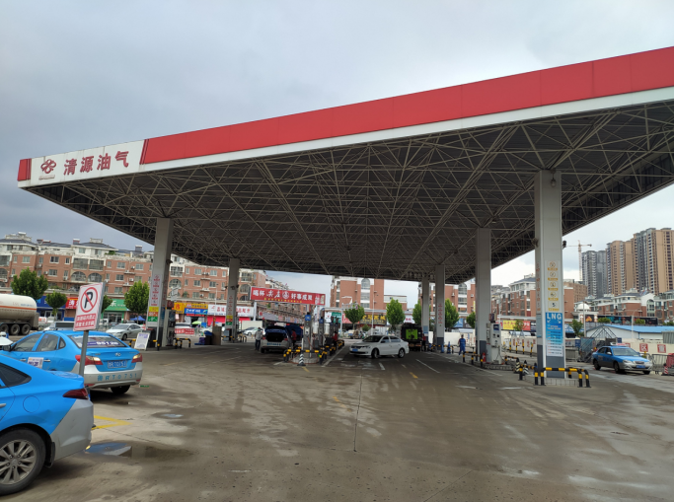
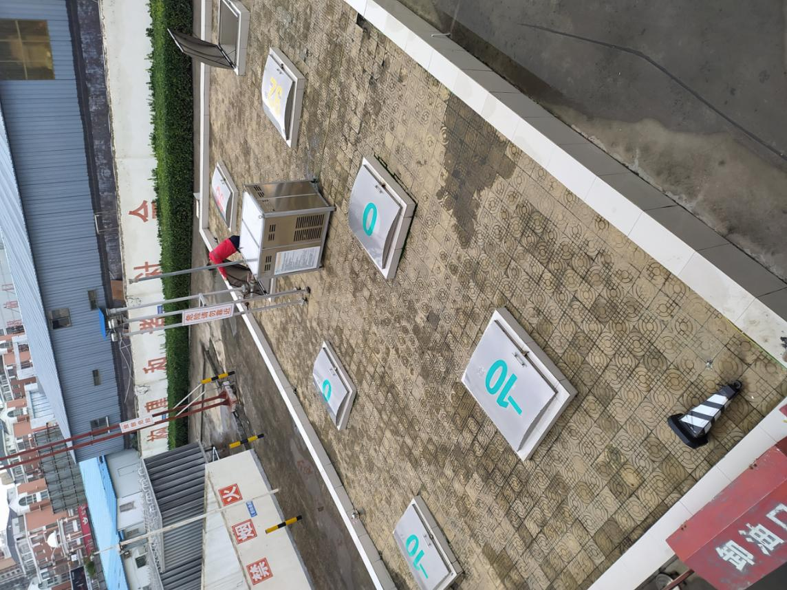
菏泽清源油气有限公司现场照片

